DASHBOARD

- El objetivo del dashboard es justamente poder leer los resultados en una única tabla resumen, dónde se encuentren los Kpi´s más importantes para la clínica. La recomendación es la siguiente:

*Ventas del día, comparado vs Ventas del mismo día del mes pasado y del año anterior
*Ventas acumuladas, comparado vs Ventas mismo periodo mes pasado y mismo periodo año pasado y vs Objetivos de ventas
*Sesiones acumuladas (las 10 más importantes) vs sesiones mismo periodo mes pasado, año pasado y vs objetivos
*Cantidad de personas que marcaron citas y efectivamente hicieron la cita

- En reportes necesito descargar la base de datos completa en formato csv o xls para poderla integrar a Power BI
- Parece que hay un error entre el indicador de arriba que dice Dinero Pagado: Bs. 6 vs la base de datos.
- Hay alguna forma de revisar Ingreso por tratamiento vs costo del mismo? Esto nos ayudaría a entender mejor qué procedimientos tienen mejor MACO.

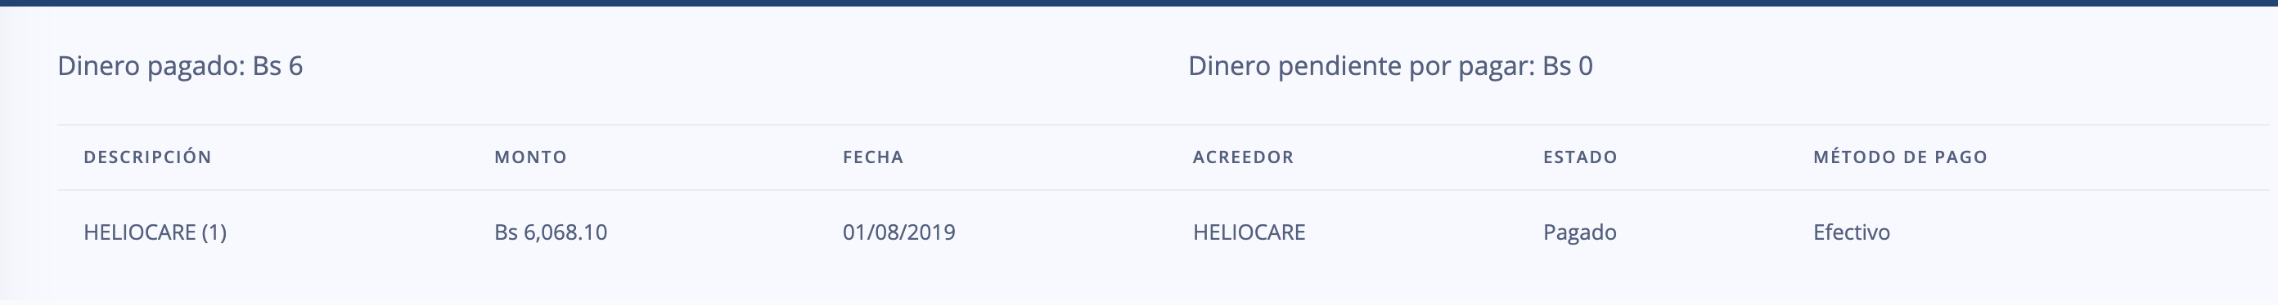

- En la parte de reportes, necesito saber clientes con recurrencia, clientes nuevos y clientes que solo hicieron un solo tratamiento. Hay forma de visualizar esto?

